Vorschlag für die Information der Eltern/Erziehungsberechtigten
Entweder per Brief seitens der Schulleitung verschicken, eine Elternrunde einrichten oder am Elternabend ein Zeitfenster für Fragen anbieten (Projektleitung stellt sich gerne zur Verfügung, daran teilzunehmen).

Solothurn, den …

Liebe Eltern, liebe Erziehungsberechtigte
Ich freue mich, Ihnen mitteilen zu dürfen, dass Frau/Herr ……………… [Name der Lehrperson] im Schuljahr 2025/26 am Projekt «Immersion autrement» der PH FHNW und der PHBern teilnimmt. Dieses wird vom Bundesamt für Kultur (BAK), von der nationalen Austauschagentur „Movetia“ sowie vom Volksschulamt unterstützt.
Bei «Immersion autrement» bilden zwei Lehrpersonen – eine aus der Deutschschweiz und eine aus der Romandie – ein Tandem und tauschen an einem festgelegten Wochentag während des Schuljahres ihren Arbeitsplatz. Die Schülerinnen und Schüler erhalten dadurch Unterricht in einer anderen Landessprache, erteilt von einer Lehrperson aus der entsprechenden Sprachregion. Für die beteiligten Lehrpersonen ist es zugleich eine bereichernde Erfahrung auf sprachlicher und kultureller Ebene.
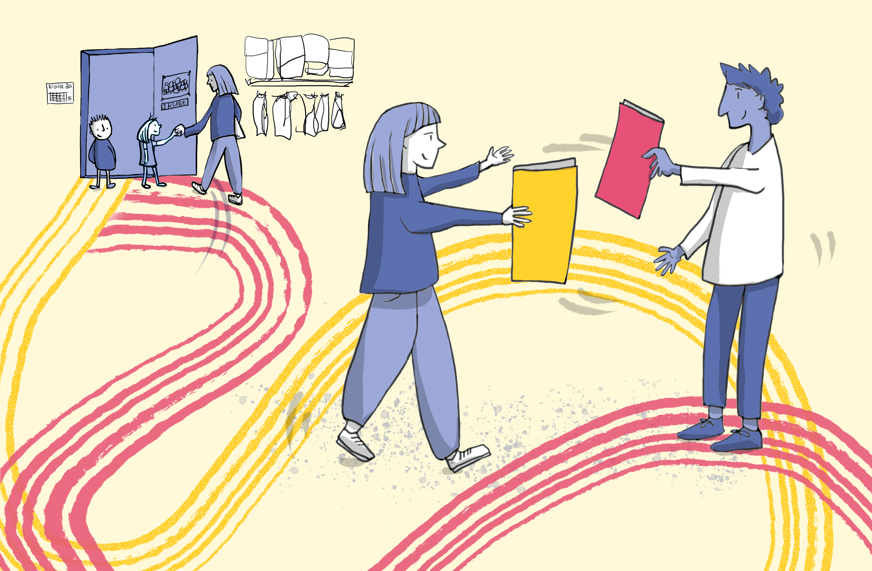
………………[Name der Lehrperson] hat mit ihrem Tandem den ………………[Wochentag] ausgewählt. An diesem Tag wird ab den Herbstferien und bis zum Sommer 2026 Herr/Frau ………………[Name der Gastlehrperson] die Klasse unterrichten. Wir hoffen, dass an den ………………[Wochentag] jeweils im ganzen Schulhaus etwas frankophoner Wind wehen wird.
Zwischen den Sommer- und den Herbstferien ist die Lehrperson aus der Westschweiz ………………[Anzahl Besuchstage eingeben] Mal an unserer Schule zu Besuch und unterrichtet gemeinsam mit Herrn/Frau ………………[Name der Gastlehrperson]. So lernen sich die Schülerinnen und Schüler und Herr/Frau ………………[Name der Gastlehrperson] gut kennen.
Der Unterricht am Austauschtag erfolgt in ausgewählten Fächern in kurzen, klar strukturierten Sequenzen auf Französisch – anfangs nur für wenige Minuten. Die Inhalte werden anschaulich vermittelt, etwa durch Vormachen im Sportunterricht oder Bildmaterial in anderen Fächern. So können alle Schülerinnen und Schüler das Gesagte mit ihren bisherigen Französischkenntnissen und durch geeignete Strategien gut verstehen.
Zu Beginn wird von den Kindern nicht erwartet, dass sie selbst auf Französisch sprechen oder schreiben. Die Erfahrung zeigt jedoch, dass sie mit der Zeit von sich aus zu sprechen beginnen – gerade, weil es sich nicht um klassischen Sprachunterricht handelt. Die Hürde, Fehler zu machen, ist geringer, da der Inhalt im Zentrum steht. Zudem erleben die Kinder eine echte Kommunikationssituation mit einer Lehrperson aus der Romandie – und erkennen so ganz unmittelbar den praktischen Nutzen der Sprache. Wir hoffen sehr, dass diese Erfahrung die Motivation für das Französische stärkt – und dass sich dies auch bei Ihrem Kind zeigt.
Bei Fragen dürfen Sie sich jederzeit gerne an uns wenden. Geben Sie Ihrem Kind aber zunächst etwas Zeit, sich auf das Neue einzulassen, und ermutigen Sie es. Ihre Haltung beeinflusst das Lernen entscheidend. Zu einem späteren Zeitpunkt werden wir Sie erneut über den aktuellen Stand des Projekts informieren.

Freundliche Grüsse
[Unterschriften]
Herr/Frau ………………[Lehrperson]
Herr/Frau ………………[Schulleitung]

Weitere Auskunft zum Projekt erteilen gerne:
Dr. Gwendoline Lovey, Co-Projektleiterin und Dozentin an der PH FHNW: gwendoline.lovey@fhnw.ch
Dr. Simone Ganguillet, Co-Projektleiterin und Dozentin an der PHBern: simone.ganguillet@phbern.ch

Fragen
- den Brief gemeinsam mit der Gastlehrperson schreiben (sie unterschreibt ebenfalls)?
- eine kurze Info zur Gastlehrperson mitliefern (eine kurze Präsentation mit einem Foto, dem Arbeitsort, dem Wohnort, Wünschen…)?
- andere Ideen, Kommentaren usw.?

